1. **Макеты сайта “АнБеранда”**

Главная страница:

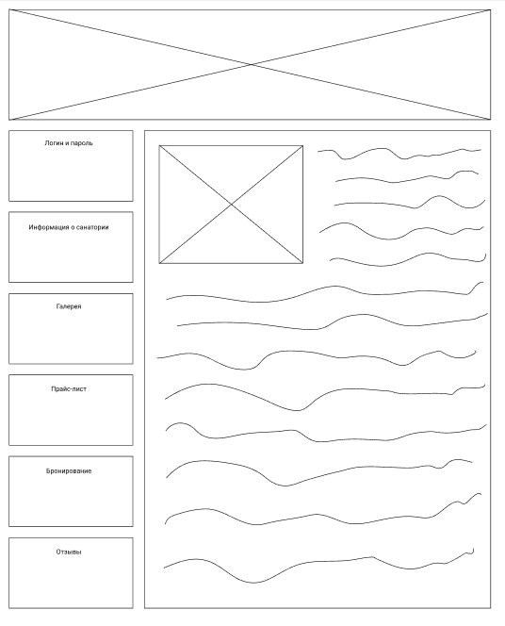

Личный кабинет:

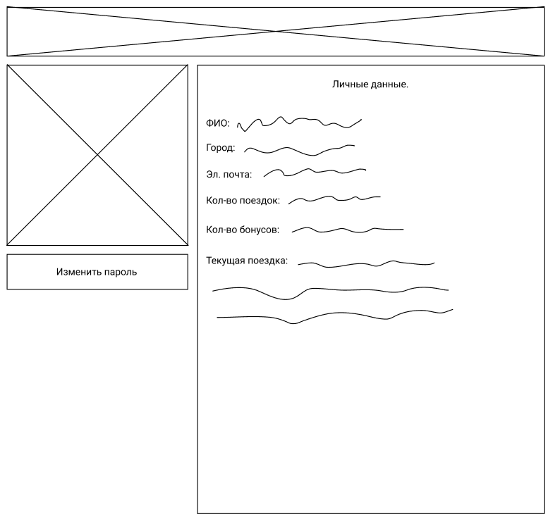

1. **Ссылка на макеты:** <https://www.figma.com/file/KeoIsVVZ9RTMSsZjmcQiQW/Untitled?node-id=0%3A1>
2. **Что такое UX?**

Опыт пользователя - это восприятие и ответные действия пользователя, возникающие в результате использования или предстоящего использования продукции, системы или услуги.

1. **Опишите процесс разработки UX.**

Разработка UX состоит из 5 уровней.

1. **Уровень стратегии.** На этом уровне нужно узнать, что хочет заказчик и пользователь, изучить аналоги и создать персонажей.
2. **Уровень возможностей.** Составление списка возможностей и контента сайта. Создается диаграммы прецедентов и сайта.
3. **Уровень структуры.** Описывается информационная архитектура в представлении пользователя и основные этапы взаимодействия пользователя и программы.
4. **Уровень компоновки.** Определяется интерфейс пользователя, расположение основных элементов и их группировка.
5. **Уровень поверхности.** Представление о том что должен увидеть пользователь.
6. **К какому уровню UX относится макет?**

Уровень компоновки.

1. **Какую часть функционала представляет макет? Соотнесите это с диаграммой вариантов использования.**

Возможность просмотра главной страницы и личного кабинета.

1. **Если были описаны персонажи (задание 3): удовлетворяет ли созданный макет целям персонажей.**

Удовлетворяет от части. Персонажи могут просмотреть информацию представленную на главной странице и просмотреть информацию в личном кабинете после авторизации.

1. **--**